ゼニス、乳がん撲滅のための国際的な支援を継続。
クロノマスター オリジナル ピンクを発売し、 スーザン G. コーメン®乳がん財団をサポート

本日、ゼニスはスーザン G. コーメン®乳がん財団へのサポートとして、スペシャル エディションのクロノマスター オリジナル ピンクを発表できることを誇りに思います。乳がん啓発月間である10月限定販売で、その売上の一部が財団に寄付されます。

財団の価値観はゼニスと深く共鳴しています。女性のエンパワーメントは、数多くのブランドのコミットメントおよび行動を推進する、ゼニス HORIZ-ON イニシアチブの主要な柱の1つです。長年に渡って、ゼニスは女性の8人に1人が罹患し、世界中で無数の命を無差別に脅かす疾患である乳がんに対する意識向上に取り組んできました。ゼニスは、乳がんに対する啓蒙活動やスクリーニング実施の促進、治療法の継続的な模索を行っている組織へのサポートなどによって、スーザン G. コーメン®乳がん財団を支援しており、これによってより多くの女性が乳がんに対する知識、希望、支援を手に入れられるようにするだけでなく、世界的にこの疾患に対する意識を向上させるためのコミットメントをさらに強固なものにしています。

乳がんにより亡くなったスーザン G.コーメンの妹、ナンシー G. ブリンカーが姉の命を奪った病気を撲滅することを約束し設立されたコーメン財団は、明日の治療法を根気強く探しながらも、今日の乳がんに冒された人々を支援することに尽力しています。乳がんと闘う世界最大のNPO団体と考えられているスーザン G. コーメン乳がん財団の使命は、世界からこの病気を撲滅することです。包括的なアプローチによって、コーメン財団は乳がんとの闘いの最前線に立ち、米国および世界中の何百万人もの人々をサポートしています。当財団は、患者の声に寄り添い、研究におけるブレイクスルーを推進、質の高いケアへのアクセスを向上させ、患者に直接的なサポートを提供し、信頼できる情報で人々に生きるための力を与えます。ゼニスは今後数年間、スーザン G. コーメン乳がん財団を支援することを確約しており、希望の名の元に構築されたこのパートナーシップの進展を共有できることを楽しみにしています。

財団に対するゼニスのサポートについて、CEOのジュリアン・トルナーレは次のように述べています：「信頼関係と信じられないほどの影響力を持つスーザン G. コーメン乳がん財団を支援することは、ゼニスにとって非常に重要なパートナーシップとなります。クロノマスター オリジナル ピンクは、影響力のある研究および治療中の患者をサポートするための資金を提供する助けとなることでしょう。そのことを我々は誇りに思いますし、今後、パートナーとして活動していきたいと思います。」

続いてコーメン財団の会長兼CEOであるポーラ・シュナイダーは次のようにコメントしています。「ゼニスは長年に渡って乳がんコミュニティの素晴らしい支持者でありサポーターであり続けてきました。2つの組織が共通の使命によって団結することは、何よりも強力な力となることでしょう。ゼニスとのパートナーシップによって、乳がんのない世界を作ることは、日に日に実現可能な現実となりつつあります。このようなゼニスのサポートに深く感謝しています。」

スーザン G. コーメン乳がん財団をサポートするゼニスは、昨年発売されたレトロな雰囲気の代表的なクロノグラフコレクションをベースにしたスペシャルエディション、クロノマスター オリジナル ピンクを発表することを喜ばしく思っています。ユニセックスの38mmスチール製ケースに、最新の1/10秒計測の高振動エル・プリメロ自動巻クロノグラフキャリバーを搭載したこのクロノマスター オリジナル ピンク エディションは、印象的なメタリックピンクの文字盤が際立った存在感を放っており、世界各国で乳がん撲滅のシンボルとなっているこのカラーに敬意を表しています。

スペシャル エディションのクロノマスター オリジナル ピンクは、従来のシリアルナンバー入りの限定エディションではなく、期間限定エディションとなっています。乳がんへの意識を向上させるというその崇高な目的に寄与するため、国際的な乳がん啓発月間である10月1～31日にのみ、世界各地のゼニスブティックおよびオンラインブティックにて販売いたします。クロノマスター オリジナル ピンクの売上の20%がスーザン G. コーメン乳がん財団に寄付され、世界各地の患者がより良い生活をより長く送れるようにすることで、地域社会に良い影響を与える取り組みをサポートしていきます。日本国内ではゼニス ブティック銀座およびオンラインブティックにて販売いたします。

スペシャル エディションのクロノマスター オリジナル ピンクだけでなく、ゼニスは今後数年間、資金調達イベント、チャリティー オークション、その他の取り組みに積極的に参加することでスーザン G. コーメン乳がん財団をサポートしてきます。10月2日日曜日、ゼニスは「2022 Komen Greater NYC Race for the Cure」に参加します。ここでゼニスはタイムキーパーの役割を果たすだけでなく、チームメンバー、クライアント、広報関係者にレースに参加していただきます。また、ゼニスは、世界各地で行われるDREAMHERSイベントに、スーザン G. コーメン乳がん財団からの代表者をお迎えします。これは、先見の明があり、自立した、刺激的な女性に、それぞれの声と情熱を共有するスペースを提供する、ブランド独自のプラットフォームであり、乳がんに対する意識を高め、重要な情報を共有し、優れた実践を促進するのに役立ちます。次回のDREAMHERSイベントは、10月にシンガポールで開催されます。

ゼニス：最も高い、あなたの星をつかむために

ゼニスの存在意義。それは人々を勇気づけ、あらゆる困難に立ち向かって、自らの夢を叶える原動力となることです。1865年の創立以来、ゼニスはスイス初となる垂直統合型のウォッチマニュファクチュールとなり、その作品は歴史的な英仏海峡の横断を成功させたルイ・ブレリオから始まり、成層圏からのフリーフォールという記録的偉業を成し遂げたフェリックス・バウムガートナーに至るまで、大志を抱いて、不可能を可能とするために困難に挑み続けた偉人たちからの支持を得ています。ゼニスはまた、先見性と先駆性を備えた女性たちにもスポットライトを当て、こうした女性たちの功績を称えるとともに、女性たちが自分の経験を共有し、他の人たちにも夢を叶えてもらうよう刺激を与えるプラットフォーム「DREAMHERS」を作り出しました。

イノベーションの星を掲げるゼニスは、同社のすべてのウォッチに、自社開発製造のムーブメントを搭載しています。1969年に世界初の自動巻クロノグラフキャリバー「エル・プリメロ」を発表して以来、ゼニスは高振動の精度を追求し続けており、最新の「クロノマスター」コレクションでは1/10秒の精度、「デファイ」コレクションでは1/100秒の精度で、計測することが可能となりました。技術革新は責任であると考えるゼニスは、ゼニス HORIZ-ON イニシアチブによってブランドのインクルージョン＆ダイバーシティ、サステナビリティ、従業員のウェルビーイングに対する取り組みを行っています。1865年の創業以来、スイスの時計製造の未来をリードするゼニスは、新たな高みを目指して、悠久の時そのものに挑戦する人々とともに歩んで行きます。今こそ、最も高い、あなたの星をつかむ時ではないでしょうか。

スーザン G. コーメン®乳がん財団について

スーザン G. コーメン®乳がん財団は、乳がん撲滅に取り組む世界最大の非営利財団であり、乳がんの撲滅を目標に女性の命を救うための活動をしています。コーメン財団では、あらゆる局面からこの病気と闘うため、ほかに類を見ない包括的な全方位アプローチを採用しており、米国および世界各地の何百万もの人々をサポートしています。財団は患者の声に寄り添い、研究におけるブレイクスルーを推進、質の高いケアへのアクセスを向上させ、患者に直接的なサポートを提供し、信頼できる情報で人々に生きるための力を与えます。乳がんにより亡くなったスーザン G. コーメンの妹、ナンシー G. ブリンカーが姉の命を奪った病気を撲滅する事を約束し、設立されたコーメン財団は、明日の治療法を根気強く探しながらも、今日の乳がんに冒された人々を支援することに尽力しています。komen.orgをご覧いただくか、1-877 GO KOMENまでお電話ください。ww5.komen.org/socialで当財団とのつながりをスタートさせてください。

クロノマスター オリジナル ピンク
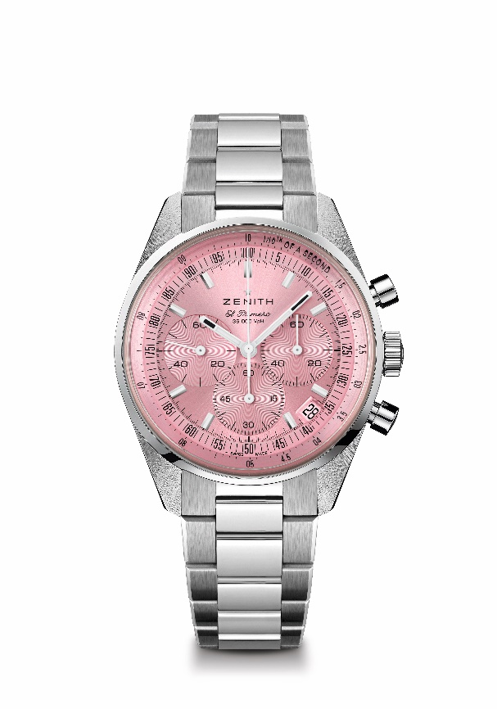
リファレンス：03.3202.3600/33.M3200
特長：10月限定販売。1/10秒の計測と表示が可能な自動巻コラムホイール エル・プリメロ クロノグラフ。60時間のパワーリザーブを実現。4時半位置に日付表示。秒針停止機構
ムーブメント：エル・プリメロ 3600
パワーリザーブ： 60 時間以上
機能：中央に時針と分針。9時位置にスモールセコンド。1/10秒計測のクロノグラフ。中央に10秒で1回転するクロノグラフ針。6時位置に60分カウンター。 3時位置に60秒カウンター
仕上げ：サテン仕上げを施した新しい星形ローター
税込価格：1,166,000円
素材：ステンレススチール
防水機能：5気圧
文字盤：サンレイ装飾を施したピンクカラー
ケース：38 mm
アワーマーカー：ロジウムプレート加工、ファセットカット、スーパールミノーバ SLN C1を塗布
針：ロジウムプレート加工、ファセットカット、スーパールミノーバ SLN C1を塗布
ブレスレット＆バックル：ステンレススチール製ブレスレット＆ダブルフォールディングバックル

